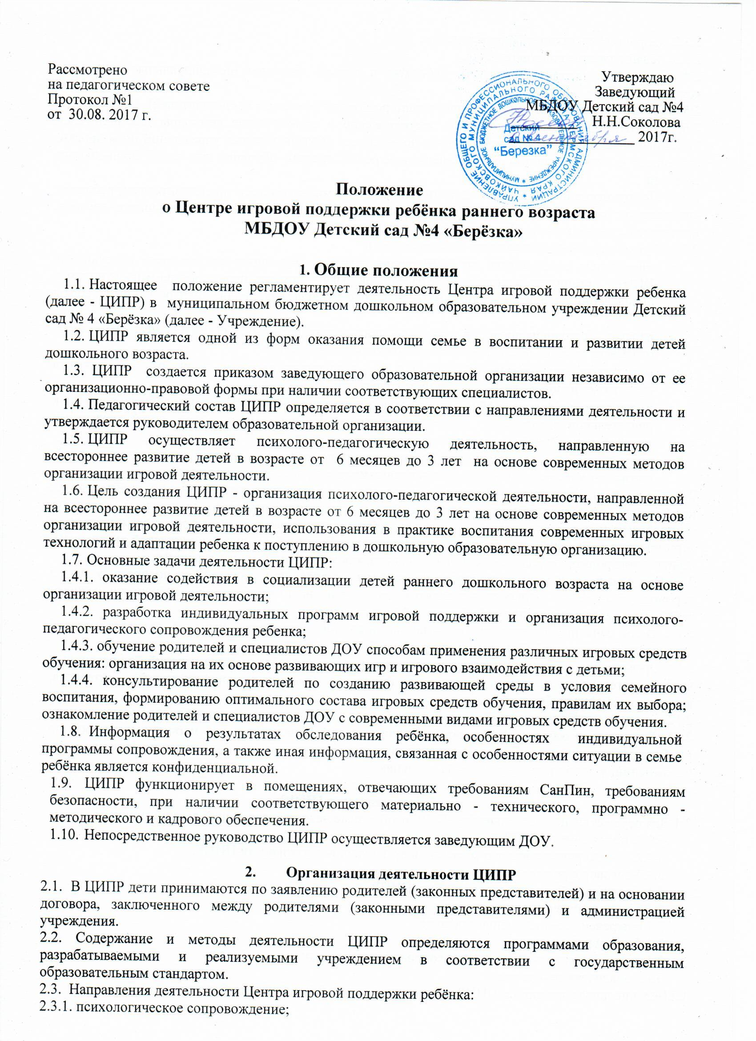2.3.2. здоровьесберегающее сопровождение;
2.3.3. педагогическое сопровождение.
2.4. Основными формами работы с ребенком и семьей являются индивидуальные занятия и консультации.
2.5. Работа с детьми организуется в присутствии родителей (законных представителей).
2.6. В ЦИПР организуются лектории, теоретические и практические семинары для родителей (законных представителей) и специалистов дошкольных образовательных учреждений по вопросам, связанным с использованием и применением игровых средств обучения для детей дошкольного возраста.
2.7. В Центре игровой поддержки с детьми и их родителями (законными представителями) работают специалисты: заведующий, заместитель заведующего по ВМР, педагог - психолог, учитель-логопед, воспитатель, инструктор по физической культуре.
2.7.1. Функциональные обязанности педагогов ЦИПР:
- заместитель заведующего по ВМР осуществляет координацию деятельности сотрудников ЦИПР, организует методическую работу, оказывает помощь педагогическим работникам в определении содержания, форм, методов и средств обучения, анализирует результаты работы ЦИПР;
- педагог - психолог проводит работу по диагностике развития, организует игровые сеансы, оказывает помощь педагогическим работникам, родителям;
- воспитатель осуществляет воспитание и всестороннее развитие детей раннего возраста средствами игровой и продуктивной деятельности;
- инструктор по физической культуре создает условия, побуждающие детей раннего возраста к двигательной активности, проводит работу по физическому развитию детей средствами игровой деятельности;
- учитель-логопед ведет работу, направленную на развитие речевой деятельности детей, оказывает консультативную помощь педагогическим работникам, родителям.
2.8. Система взаимодействия с семьей направлена на повышение уровня знаний родителей, их компетентности. Она включает индивидуальные консультации, семинары-практикумы, курсы по разнообразным вопросам роста и развития ребенка, его здоровья, факторов положительно и отрицательно влияющих на здоровье, приобретение необходимой научно-методической литературы, привлечение родителей к совместной деятельности, как в детском саду, так и в семье.
2.9. Все задачи решаются в процессе проведения развивающих занятий, разнообразных игр и игровых упражнений. Развивающие занятия направлены на стимулирование активности каждого ребёнка, вызывая его желание действовать, общаться, играть.
2.10. Виды занятий: занятия на развитие двигательной активности, игры на развитие речевой активности и сенсомоторного интеллекта.
2.11. Организация образовательной деятельности предусматривает создание условий для различных видов деятельности с учетом запросом родителей (законных представителей); интересов, возможностей и потребностей самих детей.
2.12. Групповая работа может быть организована несколькими специалистами одновременно.
2.13. Для каждого ребёнка составляется индивидуальный образовательный маршрут, в котором по необходимости прописываются рекомендации для родителей по организации развивающих упражнений, заданий и игр в домашних условиях.

3.Документация ЦИПР
3.1.Для осуществления деятельности ЦИПР необходимо ведение следующей документации:
3.1.1. положение о ЦИПР;
3.1.2. приказ руководителя о создании и организации деятельности ЦИПР;
3.1.3.договор с родителями;
3.1.4.журнал учёта детей, посещающих ЦИПР;
3.4.5.журнал посещаемости занятий;
3.1.6.перечень оборудования и пособий;
3.1.7.расписание занятий;
3.1.8.программа ранней помощи и сопровождения семьи;
3.1.9.анализ работы за год.
3.2.Ведение документации по ЦИПР выделяется в отдельное делопроизводство.

